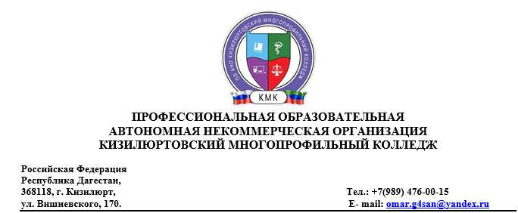

Вопросы для подготовки к промежуточной аттестации по дисциплине

«Трудовое право»

1. Понятие трудового права: предмет, метод, цели, задачи трудового права.
2. Источники трудового права и их классификация.
3. Принципы трудового права и их характеристика.
4. Система трудового отношения: понятие, субъект, объект, содержание правоотношения.
5. Субъекты трудового права и их характеристика.
6. Социальное партнерство: понятие, стороны, виды, порядок осуществления.
7. Коллективный договор: понятие, содержание, действие.
8. Коллективное соглашение: понятие, содержание, действие.
9. Понятие занятости населения. Государственная политика в области содействия занятости.
10. Правовой статус безработного. Понятие подходящей работы.

Пособие по безработице: определение, размеры, порядок начисления.

1. Трудовой договор: понятие, стороны, содержание (обязательные и дополнительные условия).
2. Порядок заключения и изменения трудового договора.
3. Виды трудовых договоров. Срочный трудовой договор.
4. Испытание при приеме на работы: понятие, порядок установления, продолжительность, последствия установления.
5. Понятие и правовое регулирование переводов и перемещений.
6. Общие основания прекращения трудового договора (ст. 77 ТК РФ).
7. Расторжение срочного трудового договора (ст. 79 ТК РФ).
8. Расторжение трудового договора по соглашению сторон (ст. 78 ТК РФ).
9. Расторжение трудового договора по инициативе работника (ст. 80 ТК РФ).
10. Основания расторжения трудового договора по инициативе

работодателя: общие положения (ст. 81 ТК РФ).

1. Правовые основы прекращения трудового договора по

обстоятельствам, не зависящим от воли сторон (ст. 83 ТК РФ).

1. Понятие и виды рабочего времени.
2. Режим и учет рабочего времени. Сверхурочная работа и

ненормированное рабочее время (понятие, основания, порядок привлечения и оплата).

1. Понятие и виды времени отдыха.
2. Понятие, виды и порядок предоставления отпусков.
3. Перерывы в работе. Выходные и нерабочие праздничные дни.
4. Система оплаты труда: понятие, виды, форма оплаты труда.
5. Государственные гарантии по оплате труда.
6. Понятие и методы регулирования заработной платы.
7. Гарантийные выплаты и доплаты, компенсационные выплаты.
8. Гарантии и компенсации работникам, совмещающим работу с обучением.
9. Понятие, содержание, методы укрепления дисциплины труда. Правовое регулирование внутреннего трудового распорядка.
10. Понятие и виды дисциплинарной ответственности.
11. Понятие охраны труда. Основные направления государственной политике в области охраны труда.
12. Требования охраны труда: понятие, обязанности сторон, нормативы.
13. Обеспечение прав работников на охрану труда.
14. Охрана труда женщин, несовершеннолетних, инвалидов.
15. Материальная ответственность: понятие, виды, причины и условия ее наступления.
16. Правовое регулирование материальной ответственности работодателя перед работником.
17. Правовое регулирование материальной ответственности работника.
18. Особенности регулирования труда отдельных категорий: общие положения, ее виды.
19. Особенности регулирования труда женщин, лиц с семейными обязанностями.
20. Особенности регулирования труда работников, работающих у работодателей – физических лиц.
21. Государственный надзор и контроль за соблюдением трудового законодательства.
22. Защита трудовых прав работников профессиональными союзами.
23. Понятие, виды и условия наступления трудовых споров.
24. Порядок рассмотрения индивидуальных трудовых споров в КТС.
25. Понятие и порядок рассмотрения коллективных трудовых споров.
26. Право на забастовку, порядок ее проведения, правовые последствия.
27. Ответственность за нарушение трудового законодательства субъектов трудового права.